

**Product Requirement Document**

**In-car Payment 产品 PRD**

**Ford China**

**Table of Contents**

1. Introduction介绍 6

1.1. Overview概述 6

1.2. Change log变更记录 6

1.3. Product General Information and Definition of Success产品简介和业务目标 8

1.4. Product Vision 产品愿景 9

1.5. Product Risks 9

1.6. Assumptions & Remarks假设和备注 9

2. Product User Requirement使用者需求 9

2.1. Target Customer 目标客户 9

2.2. Customer Needs/Wants Description用户需求描述 9

2.3. Use Cases Description场景描述 10

2.4. Priority Description优先级描述 10

3. Different Alternatives可选方案 11

4. Feature Requirement功能需求 11

4.1. Features Overview功能总览 11

4.2. Functions Description功能详情 11

4.2.1. 1.1-Login and Logout Account 11

1.1-登录、登出账户 11

4.2.2. 1.2-Activate and Remove Wallet 13

1.2-激活、注销钱包 13

4.2.3. 1.3-Bind Bank Card 16

1.3-绑定银行卡 16

4.2.4. 1.4-Small Amount Password-free Payment 17

1.4-小额免密设置 17

4.2.5. 1.5-Recharge and Withdrawal 18

1.5-充值、提现 18

4.2.6. 1.6-View Bill 21

1.6-查看账单 21

4.2.7. 1.7-Apply for Invoice 22

1.7-开发票 22

4.2.8. 1.8-View Balance 24

1.8-查看余额 24

4.2.9. 1.9-View Coupon 25

1.9-查看优惠券 25

4.2.10. 2.1-Activate ETC 26

2.1-激活ETC 26

4.2.11. 2.2-Payment of ETC Fee 29

2.2-支付ETC费用 29

4.2.12. 2.3-View ETC Order and Bill 30

2.3-查看ETC订单和账单 30

4.2.13. 3.1-View Parking Lot 31

3.1-查询停车场 31

4.2.14. 3.2-Payment of Parking Fee 32

3.2-支付停车费用 32

4.2.15. 3.3-View Parking Order and Bill 33

3.3-查看停车订单和账单 33

4.2.16. 4.1-Payment of IVI App Fee 34

4.1-支付IVI App费用 34

4.2.17. 4.2-View IVI App Order and Bill 36

4.2-查看车机App订单和账单 36

4.2.18. 5.1-IVI/App Notification 37

5.1-车机、App通知 37

4.2.19. 6.1-Operation Portal Login and Logout 38

6.1-运营后台登录、登出 38

4.2.20. 6.2-Merchant Management 38

6.2-商户管理 38

4.2.21. 6.3-Coupon Management 38

6.3-优惠券管理 38

4.2.22. 6.4-Bill Management 38

6.4-账单管理 38

4.2.23. 6.5-Dashboard 38

6.5-数据报表 38

4.2.24. 7.1-IVI/App Event Tracking 39

7.1-车机、App埋点 39

4.2.25. 7.2-Revenue Sharing 39

7.2-分账 39

5. Integration Requirements外部集成需求 39

6. Data Plan流量计划 39

7. BETA Testing Requirements测试需求（Optional） 39

8. Non-Function Requirements非功能性需求 39

9. Go-to-Market Requirements上线需求 40

10. Operation Plan运营计划 40

# Introduction介绍

## Overview概述

V0.14的产品需求文档，提供tech lead进行final scoping。

## Change log变更记录

|  |  |  |  |  |
| --- | --- | --- | --- | --- |
| **Version** | **Author** | **Description** | **Affected Sections** | **Revision Date** |
| V0.1 | 蔡欣怡 | 764需求文档 | ALL | 2022/3/25 |
| V0.11 | 蔡欣怡 | 542/625需求文档 | 1. 原4.2.21-4.2.22小游戏支付部分删除 2. 平台更新为542/625车机和福特派App | 2022/4/15 |
| V0.12 | 蔡欣怡 | 707需求文档 | 在V0.1基础上   1. 更新了1.3产品简介和业务目标、1.4产品愿景、2.1目标用户、2.2用户需求描述、2.3场景描述 2. 去除原4.2.4免密支付/自动扣款设置 及其他章节有关免密支付的描述 3. 原4.2.18-4.2.21支付魔盒/小游戏费用、查看魔盒/小游戏账单和订单，更新为 4.2.18支付IVI App费用、4.2.19查看车机App订单和账单 4. 增加4.2.20支付长短途险费用、4.2.21查看长/短途险订单和账单、4.2.22支付景区门票费用、4.2.23查看景区门票订单和账单 | 2022/5/19 |
| V0.13 | 蔡欣怡 | 771/821需求文档 | 在V0.12基础上   1. 更新2.1目标客户、2.3场景描述 2. 增加4.2.4小额免密设置，并在所有服务中增加小额免密设置和支付判断。 3. 增加4.2.25查询充电站、4.2.26支付充电费用、4.2.27查看充电订单和账单 | 2022/5/20 |
| V0.14 | 蔡欣怡 | 771/821需求文档 | 在V0.13基础上，去除加油、长短途险和景区门票的内容 | 2022/5/25 |
| V0.15 | 蔡欣怡 | 771/821需求文档 | 在V0.14基础上，   1. 去除充电的内容 2. 登录、登出、激活钱包、注销钱包、激活ETC逻辑更新 | 2022/6/10 |

## Product General Information and Definition of Success产品简介和业务目标

**产品简介：**In-car Payment通过车机钱包实现ETC、停车、车机App的快捷支付。

**业务目标：**In-car Payment旨在建立车机支付能力，为用户提供不依赖手机扫码的快捷支付方式，同时在接入的各项服务中为用户提供便利。

## Product Vision 产品愿景

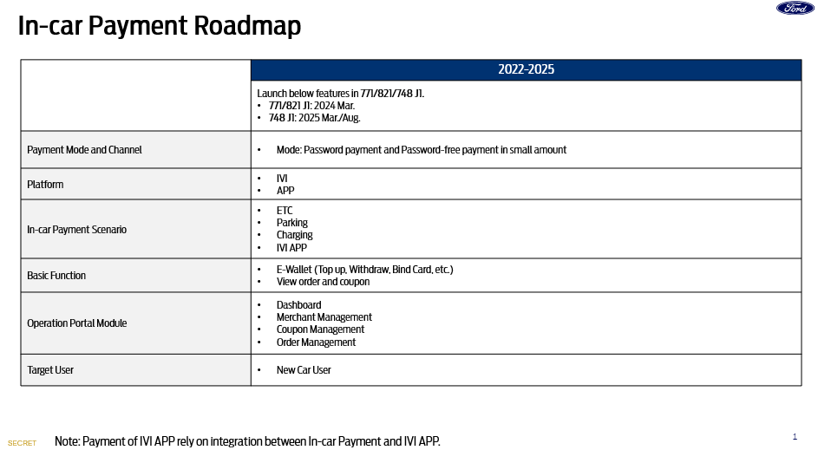

## Product Risks

如需实现人脸支付和声纹支付，需搜集人脸和声纹数据。法务表示“《信息安全技术 汽车采集数据的安全要求》国标正在制定中（背后也有政府的监管指引），有可能今年出台，其中明确要求汽车座舱数据不应向车外提供。”因此需实现本地人脸和声纹识别。

## Assumptions & Remarks假设和备注

无

# Product User Requirement使用者需求

## Target Customer 目标客户

CX771/821车主

## Customer Needs/Wants Description用户需求描述

用户期望在ETC、停车等高频出行场景中快速、方便地完成支付。

用户期望快速、方便地完成车机App的支付。

## Use Cases Description场景描述

|  |  |  |  |
| --- | --- | --- | --- |
| **一级功能** | **二级功能** | **优先级** | **端** |
| 电子钱包 | 登录、登出账户 | 高 | IVI、App |
| 激活、注销钱包 | 高 | IVI、App |
| 绑定银行卡 | 高 | IVI、App |
| 小额免密设置 | 高 | IVI、App |
| 充值、提现 | 高 | IVI、App |
| 查看账单 | 高 | IVI、App |
| 开发票 | 高 | IVI、App |
| 查看余额 | 高 | IVI、App |
| 查看优惠券 | 高 | IVI、App |
| 查看积分 | 中 | IVI、App |
| ETC | 激活ETC | 高 | IVI、App |
| 支付ETC费用 | 高 | IVI、App |
| 查看ETC订单和账单 | 高 | IVI、App |
| 停车 | 查询停车场 | 高 | IVI、App |
| 支付停车费用 | 高 | IVI、App |
| 查看停车订单和账单 | 高 | IVI、App |
| 车机App | 支付车机App费用 | 高 | IVI、App |
| 查看车机App订单和账单 | 高 | IVI、App |
| 通知 | 车机、App通知 | 高 | IVI、App |
| 后台管理 | 运营后台登录、登出 | 高 | 运营后台 |
| 商户管理 | 高 | 运营后台 |
| 优惠券管理 | 高 | 运营后台 |
| 账单管理 | 高 | 运营后台 |
| 数据报表 | 高 | 运营后台 |
| 后台功能 | 车机、App埋点 | 高 | IVI、App |
| 分账 | 高 | 后台 |

## Priority Description优先级描述

如2.3

# Different Alternatives可选方案

无

# Feature Requirement功能需求

## Features Overview功能总览

如2.3

## Functions Description功能详情

### 1.1-Login and Logout Account

### 1.1-登录、登出账户

如账号绑定了CX771/821，车机被激活后，用户可以在CX771/821车机和App通过账号登录电子钱包和登出。

如账号没有绑定车辆，但账号激活了电子钱包，用户可以在App通过账号登录电子钱包和登出。

1. **登录（车机端）：**

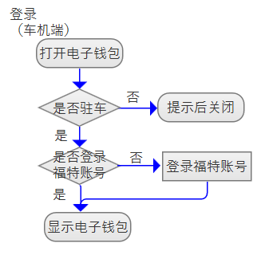

用户在CX771/821车机上点击“电子钱包”，判断当前是否是驻车状态。如否，则提示用户“非驻车状态不能操作电子钱包”。如是，则判断车机是否登录了账号。如没有登录账号，则提示登录账号。如已登录账号，显示电子钱包界面。

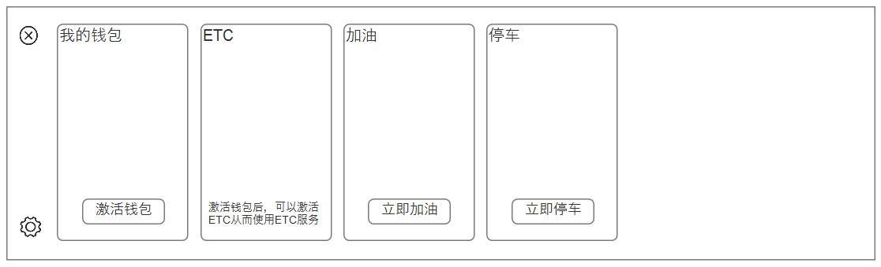

**登录（App）**

如账号绑定了CX771/821，显示电子钱包界面。

如账号没有绑定车辆但账号激活了钱包，显示电子钱包界面。

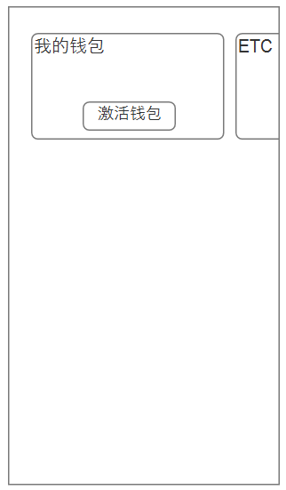

1. **登出（车机端）：**

用户在福特账号登出的统一界面登出后，账号同时登出“电子钱包”。

**登出（App）：**

用户在福特账号登出的统一界面登出后，账号同时登出“电子钱包”。

### 1.2-Activate and Remove Wallet

### 1.2-激活、注销钱包

用户可以在CX771/821车机和App通过账号在某辆车上激活、注销钱包。

1. **激活钱包（车机端）：**

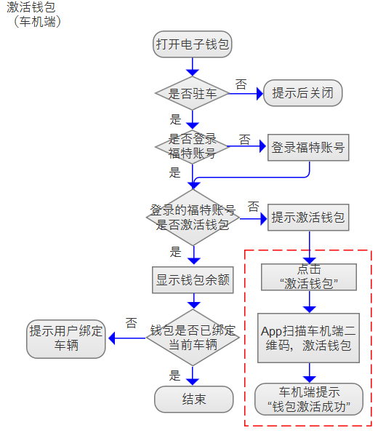

用户在CX771/821车机上点击“电子钱包”时，处于驻车状态且车机已登录账号时，判断登录的账号是否激活钱包。如登录的账号激活过钱包，显示钱包余额。同时判断当前车辆的VIN等信息是否提供过，如没有需要用户提供VIN和车牌等信息。如登录的账号没有激活过钱包，提示激活钱包。用户点击“激活钱包”后，显示二维码，用App扫描车机端二维码后进入银行的开户界面，用户同意条款并填写信息后完成钱包激活。电子钱包界面另外显示账单、充值、优惠券模块。

**激活钱包（App）：**

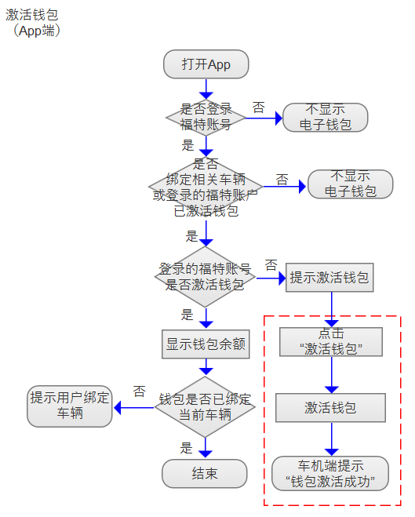

用户在App登录账号且绑定了CX771/821后，判断登录的账号是否激活了钱包。如登录的账号激活过钱包，显示钱包余额。同时判断当前车辆的VIN等信息是否提供过，如没有需要用户提供VIN和车牌等信息。如登录的账号没有激活过钱包，提示激活钱包。用户点击“激活钱包”后，进入银行的开户界面，用户同意条款并填写信息后完成钱包激活。电子钱包界面另外显示账单、充值、优惠券模块。

1. **注销钱包（车机端）：**

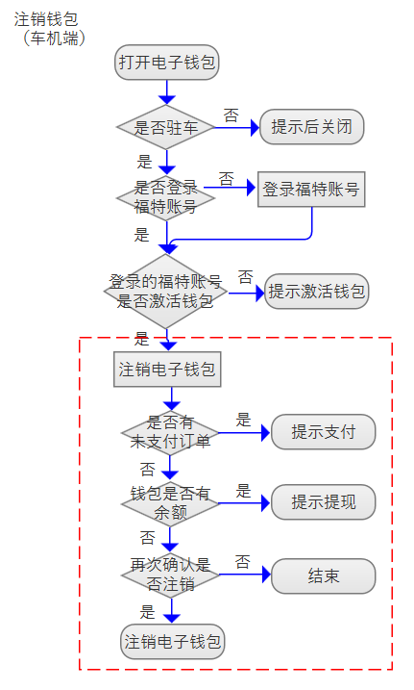

用户在CX771/821车机上点击“电子钱包”时，处于驻车状态、车机已登录账号、登录的账号激活了电子钱包，在电子钱包主界面点击“设置”按钮，之后点击“注销”按钮。判断是否有未支付订单，如是，提示支付，如否判断钱包是否有余额。如是，提示用户提现，如否再次确认是否注销。如否，则退出。如是，则注销电子钱包。

**注销钱包（App）：**

用户在App登录账号、绑定了CX771/821、激活了钱包，在电子钱包主界面点击“设置”按钮，之后点击“注销”按钮。判断是否有未支付订单，如是，提示支付，如否判断钱包是否有余额。如是，提示用户提现，如否再次确认是否注销。如否，则退出。如是，则注销电子钱包。

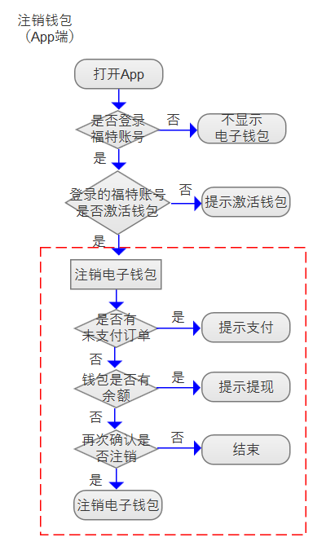

用户在车机和App注销福特账户时，需判断该福特账户是否激活过钱包。

如是，需判断钱包是否有未支付订单或余额。

如是，提示用户支付未支付订单或余额提现后可以注销账户。

如否，注销福特账户时同时注销钱包账户，钱包账户注销成功后可以注销福特账户。

如否，则按福特账户注销流程操作注销。

对福特账号删除车辆时，需判断该福特账户是否激活过钱包且关联了该车辆。

如是，则判断当前车辆是否有未支付订单。

如是，则提示用户支付。

如否，请用户确认是否同时解除电子钱包和待删除车辆的绑定关系。用户确认后，电子钱包和指定车辆解绑。

如否，按账号删除车辆流程正常进行。

### 1.3-Bind Bank Card

### 1.3-绑定银行卡

用户可以在CX771/821车机和App在激活的电子钱包上绑定银行卡。

**绑定银行卡（车机端）：**

用户在CX771/821车机上点击“电子钱包”时，处于驻车状态、车机已登录账号、登录的账号在该车上激活了电子钱包，在电子钱包主界面点击“设置”按钮，之后点击“银行卡”按钮。如没有绑定银行卡，则显示二维码，App扫码后进入绑卡页面。如已绑定银行卡，显示绑定的银行卡，及“绑定其他银行卡”按钮，点击按钮后同样显示二维码，App扫码后进入绑卡页面。

**绑定银行卡（App）：**

用户在App登录账号、绑定了CX771/821、登录的账号在App选中的CX771/821上激活了钱包，在电子钱包主界面点击“设置”按钮，之后点击“银行卡”按钮。如没有绑定银行卡，显示“绑定银行卡”按钮，点击后进入绑卡页面。如已绑定银行卡，显示绑定的银行卡，及“绑定其他银行卡”按钮，点击按钮后进入绑卡页面。

### 1.4-Small Amount Password-free Payment

### 1.4-小额免密设置

用户可以在车机和App上查看开通小额免密支付的服务，并可对某个服务开通/关闭小额免密支付。

**小额免密设置（车机端）：**

用户在CX771/821车机上点击“电子钱包”时，处于驻车状态、车机已登录账号、登录的账号在该车上激活了电子钱包，在电子钱包主界面点击“设置”按钮，之后点击“小额免密”按钮，可以查看已开通/未开通“小额免密”的服务。点击进入每个服务，点击“关闭服务”/“ 开通服务”按钮，可关闭/开通 免密支付/自动扣款。

**小额免密设置（App）：**

用户在App登录账号、绑定了CX771/821、登录的账号在App选中的CX771/821上激活了钱包，在电子钱包主界面点击“设置”按钮，之后点击“小额免密”按钮，可以查看已开通/未开通“小额免密”的服务。点击进入每个服务，点击“关闭服务”/“ 开通服务”按钮，可关闭免密支付/自动扣款。

### 1.5-Recharge and Withdrawal

### 1.5-充值、提现

用户可以在车机和App上对激活的电子钱包充值和提现。

1. **充值（车机端）：**

用户在CX771/821车机上点击“电子钱包”时，处于驻车状态、车机已登录账号、登录的账号在该车上激活了电子钱包。在电子钱包主界面点击“充值”按钮或在主界面点击“打开钱包”，进入充值界面。

* 如没有绑定银行卡，显示绑卡二维码。
* 如绑定了银行卡，显示绑定的银行卡及单日交易限额供用户选择，底部显示“使用新卡充值”。如选择绑定的银行卡，显示数字键盘、金额输入区和建议充值金额选项。输入的金额，小数点后只能有两位。输入第三位时，界面上不显示。如充值时选择“使用新卡充值”，显示绑卡二维码。
* 点击“充值”按钮，判断输入的充值金额是否超过选择银行卡的单日交易上限。如超过了，回到原界面在金额下显示提示。如没超过显示输入密码界面。密码输入正确，则显示充值成功界面。密码输入错误，提示密码错误，可重试。如密码正确、充值失败，或密码校验失败，显示充值失败。

**充值（App）：**

用户在App登录账号、绑定了CX771/821、登录的账号在App选中的CX771/821上激活了钱包，在电子钱包主界面点击“充值”按钮，判断是否绑定了银行卡。

* 如绑定了银行卡，显示充值界面，包括绑定的银行卡、单日交易限额和充值金额。如没有绑定银行卡，跳到绑卡界面。
* 默认选择最近充值的银行卡，如没有充过值，显示绑定的银行卡中按银行名的字母顺序第一的银行。点击默认银行卡后显示所有绑定的银行卡，底部显示“使用新卡充值”。
* 选择绑定银行卡后，点击输入充值金额区，显示数字键盘。输入的金额，小数点后只能有两位。输入第三位时，界面上不显示。
* 选择“使用新卡充值”，跳到绑卡界面。
* 点击“充值”按钮，判断输入的充值金额是否超过选择银行卡的单日交易上限。如超过了，显示提示。如没超过显示输入密码界面。密码输入正确，则显示充值成功界面。密码输入错误，提示密码错误，可重试。如密码正确、充值失败，或密码校验失败，显示充值失败。

1. **提现（车机端）：**

用户在CX771/821车机上点击“电子钱包”时，处于驻车状态、车机已登录账号、登录的账号在该车上激活了电子钱包。在电子钱包主界面点击“打开钱包”，之后点击“提现”按钮，判断是否绑定了银行卡。

* 如没有绑定银行卡，显示绑卡二维码。
* 如绑定了银行卡，显示绑定的银行卡及预计到账时间供用户选择，底部显示“使用新卡提现”。如选择绑定的银行卡，显示数字键盘、金额输入区。输入的金额，小数点后只能有两位。输入第三位时，界面上不显示。如提现时选择“使用新卡提现”，显示绑卡二维码。
* 点击“提现”按钮，判断输入的提现金额是否超过钱包余额和银行卡单日交易限额。如超过了，显示提示。如没超过显示输入密码界面。密码输入正确，则显示提现成功。密码输入错误，提示密码错误，可重试。如密码正确、提现失败，或密码校验失败，显示提现失败。

**提现（App）：**

用户在App登录账号、绑定了CX771/821、登录的账号在App选中的CX771/821上激活了钱包，在电子钱包主界面点击“提现”按钮，判断是否绑定了银行卡。

* 如绑定了银行卡，显示提现界面，包括绑定的银行卡、预计到账时间和提现金额。如没有绑定银行卡，跳到绑卡界面。
* 默认选择最近提现的银行卡，如没有提过现，显示绑定的银行卡中按银行名的字母顺序第一的银行。点击默认银行卡后显示所有绑定的银行卡，底部显示“使用新卡提现”。
* 选择绑定银行卡后，点击输入充值金额区，显示数字键盘。输入的金额，小数点后只能有两位。输入第三位时，界面上不显示。
* 选择“使用新卡提现”，跳到绑卡界面。
* 点击“提现”按钮，判断输入的提现金额是否超过钱包余额和选择银行卡的单日交易上限。如超过了，显示提示。如没超过显示输入密码界面。密码输入正确，则显示充值成功界面。密码输入错误，提示密码错误，可重试。如密码正确、充值失败，或密码校验失败，显示充值失败。

### 1.6-View Bill

### 1.6-查看账单

**查看账单、充值/提现记录（车机端）：**

用户在CX771/821车机上点击“电子钱包”时，处于驻车状态、车机已登录账号、登录的账号在该车上激活了电子钱包。

* 主界面的账单模块右边显示待支付订单数量。
* 在电子钱包主界面点击“账单”按钮，或“打开钱包”后点击“账单”按钮，优先显示待支付的账单，之后按账单创建时间显示各账单。
* 充值/提现提现账单列显示账单名称（余额充值/余额提现）、充值/提现金额、状态（充值成功、提现成功）。
* 点击某个充值/提现账单后显示详情，如“余额充值￥200.00 从工商银行（1837）银行卡转入”/“提现金额￥1200.00提现至工商银行（1837）银行卡”。充值账单另外包括字段充值金额、充值时间、充值状态、充值方式、到账时间、充值单号、联系客服。提现账单另外包括字段提现金额、提现时间、提现状态、结算状态、提现单号、联系客服。

**查看充值、提现记录（App）：**

用户在App登录账号、绑定了CX771/821、登录的账号在App选中的CX771/821上激活了钱包。

* 主界面的账单模块右边显示待支付订单数量。
* 在电子钱包主界面点击“账单”按钮，显示充值、提现记录。包括账单名称（余额充值/余额提现）、充值/提现金额、创建时间、状态（充值成功、提现成功）。
* 点击账单，显示账单详情。如“余额充值￥200.00 从工商银行（1837）银行卡转入”/“提现金额￥1200.00提现至工商银行（1837）银行卡”。充值账单另外包括字段充值金额、充值时间、充值状态、充值方式、到账时间、充值单号、联系客服。提现账单另外包括字段提现金额、提现时间、提现状态、结算状态、提现单号、联系客服。

### 1.7-Apply for Invoice

### 1.7-开发票

**开发票（车机端）：**

在账单列表上显示“开发票”按钮。点击按钮，按3类订单（ETC、停车、车机App）展示已支付且在开票有效期的未开票订单，另外显示“开票历史”按钮、“开票帮助”按钮。

* 每类可开票订单支持对开票方相同的订单进行合并开票，选择开票订单后，点击“下一步”进入开票界面。
* 开票界面包括抬头类型（“企业单位”和“个人/非企业单位”二选一）。

“企业单位”发票另外包括项目有公司名称（必填）、公司税号（必填）、公司地址（非必填）、公司电话（非必填）、公司开户行（非必填）、开户行账号（非必填）、备注（非必填）、接收发票邮箱（必填）、发票金额。

“个人/非企业单位”发票另外包括公司名称（必填）、公司地址（非必填）、公司电话（非必填）、公司开户行（非必填）、开户行账号（非必填）、备注（非必填）、接收发票邮箱（必填）、发票金额。

* 填写信息后，点击“提交”，向用户确认开具电子发票，用户填写的信息。用户确认信息后，如提交成功，显示提交成功页，并告知用户预计开票时间；如提交失败，显示提交失败，用户可以重试。电子发票生成后，电子发票以pdf的形式发到用户填写的邮箱。
* “开票历史”显示历史的开票记录，“开票帮助”显示开票规则。

**开发票（App）：**

在“我的”-“我的订单”上显示“开发票”按钮。点击按钮，按3类订单（ETC、停车、车机App）展示已支付且在开票有效期的未开票订单，另外显示“开票历史”按钮、“开票帮助”按钮。

* 每类可开票订单支持对开票方相同的订单进行合并开票，选择开票订单后，点击“下一步”进入开票界面。
* 开票界面包括抬头类型（“企业单位”和“个人/非企业单位”二选一）。

“企业单位”发票另外包括项目有公司名称（必填）、公司税号（必填）、公司地址（非必填）、公司电话（非必填）、公司开户行（非必填）、开户行账号（非必填）、备注（非必填）、接收发票邮箱（必填）、发票金额。

“个人/非企业单位”发票另外包括公司名称（必填）、公司地址（非必填）、公司电话（非必填）、公司开户行（非必填）、开户行账号（非必填）、备注（非必填）、接收发票邮箱（必填）、发票金额。

* 填写信息后，点击“提交”，向用户确认开具电子发票，用户填写的信息。用户确认信息后，如提交成功，显示提交成功页，并告知用户预计开票时间；如提交失败，显示提交失败，用户可以重试。电子发票生成后，电子发票以pdf的形式发到用户填写的邮箱。
* “开票历史”显示历史的开票记录，“开票帮助”显示开票规则。

### 1.8-View Balance

### 1.8-查看余额

**查看余额（车机端）：**

用户在CX771/821车机上点击“电子钱包”时，处于驻车状态、车机已登录账号、登录的账号在该车上激活了电子钱包。界面显示账户余额，点击“打开钱包”后同样显示账户余额。当钱包余额为0时显示提示“余额不足将影响服务使用，请立即充值”。

**查看余额（App）：**

用户在App登录账号、绑定了CX771/821、登录的账号在App选中的CX771/821上激活了钱包。界面显示账户余额。当钱包余额为0时显示提示“余额不足将影响服务使用，请立即充值”。

### 1.9-View Coupon

### 1.9-查看优惠券

**查看优惠券（车机端）：**

用户在CX771/821车机上点击“电子钱包”时，处于驻车状态、车机已登录账号、登录的账号在该车上激活了电子钱包。在主界面点击“优惠券”，或点击“打开钱包”后点击“优惠券”，显示优惠券界面。

* 主界面的“优惠券”模块旁显示新的未使用优惠券数量（如用户之前查看过优惠券模块，则显示相比上次查看优惠券模块新的未使用的优惠券数量。如用户之前没查看过优惠券模块，则显示所有未使用优惠券的数量）
* 如该钱包账户没有未使用优惠券、近1年没有已使用优惠券、过期日期在近1年的已过期优惠券，显示提示界面。如用户2022年3月23日查看优惠券，查看2021年3月24日到2022年3月23日是否有使用和过期的优惠券。
* 如该钱包账户有优惠券，按未使用优惠券、已使用优惠券、已过期优惠券的顺序显示。未使用优惠券按剩余到期天数从小到大显示，如几张优惠券剩余到期天数相同，系统随机确定排序。已使用优惠券按使用日期由近到远显示，如几张优惠券使用日期相同，系统随机确定排序。已过期优惠券按过期日期由近到远显示，如几张优惠券使用日期相同，系统随机确定排序。
* 显示的优惠券类型包括现金券（无门槛的优惠金额抵扣）、满减券（有门槛的优惠金额抵扣）、折扣券（无门槛/有门槛的打折，如9.8折，具体折扣大于0小于10，最多一位小数）。
* 每张优惠券显示 优惠金额/折扣、优惠券类型、门槛、“剩余*天到期”（未使用券）/“使用时间：2021年12月2日”（已使用券）/“到期时间：2021年12月2日”（过期券）、适用范围（优惠券适用的服务）、优惠券状态（未使用/已使用、已过期）。

**查看优惠券（App）：**

用户在App登录账号、绑定了CX771/821、登录的账号在App选中的CX771/821上激活了钱包。在“我的”中的优惠券模块显示钱包优惠券。

### 2.1-Activate ETC

### 2.1-激活ETC

**激活ETC（车机端）：**

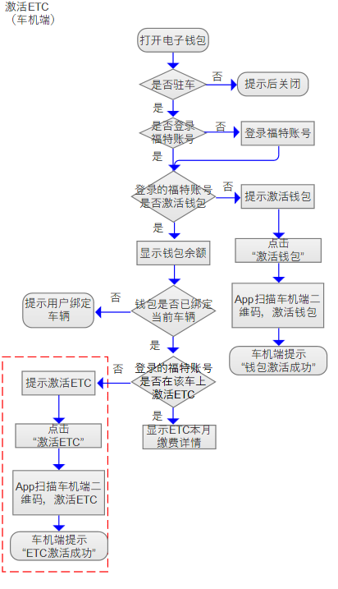

用户在CX771/821车机上点击“电子钱包”时，处于驻车状态、车机已登录账号、登录的账号在该车上激活了电子钱包。判断登录的账号是否在该车上激活了ETC，如是，显示ETC本月缴费详情，如否提示激活ETC。

* 点击“激活ETC”，显示二维码。App扫描车机端二维码后，显示激活ETC页面，同意条款并填写信息后激活ETC成功。同时用户可选择是否开通小额免密支付。

**激活ETC（App）：**

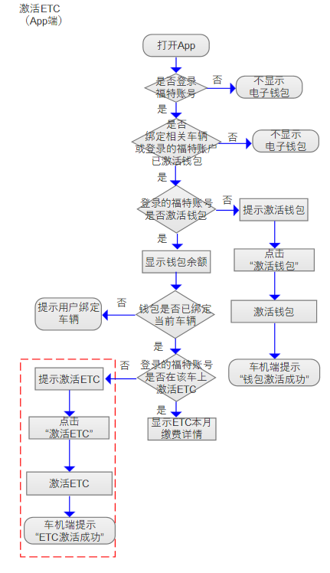

用户在App登录账号、绑定了CX771/821、登录的账号在App选中的CX771/821上激活了钱包。判断登录的账号是否在App选择的771/821车上激活了ETC，如是，显示ETC本月缴费详情，如否提示激活ETC。

* 点击“激活ETC”，显示激活ETC页面，同意条款并填写信息后激活ETC成功。同时用户可选择是否开通小额免密支付。

### 2.2-Payment of ETC Fee

### 2.2-支付ETC费用

**支付ETC费用（车机端）：**

* 如用户对ETC服务开通了小额免密支付，支付金额在额度内且余额充足则直接扣款。
* 如支付金额超出额度或ETC没有开通小额免密支付，弹窗提示用户支付。
* 如ETC开通了小额免密支付但余额不足，用户可以过闸，之后用户需通过车机/手机App的待支付订单支付费用。
* 点击“去支付”按钮，显示支付方式选择界面，包括余额支付和银行卡支付。如钱包余额不足以支付，则余额支付项置灰。另外提供选项开通小额免密。
* 选择支付方式后，显示输入密码界面。密码输入正确，则显示支付成功界面。密码输入错误，提示密码错误，可重试。如密码正确、支付失败，或密码校验失败，显示支付失败。

**支付ETC费用（App）：**

* 在“我的”-“我的订单”中对未支付订单点击“去支付”按钮，显示支付方式选择界面，包括余额支付和银行卡支付。如钱包余额不足以支付，则余额支付项置灰。另外提供选项开通小额免密。
* 选择支付方式后，显示输入密码界面。密码输入正确，则显示支付成功界面。密码输入错误，提示密码错误，可重试。如密码正确、支付失败，或密码校验失败，显示支付失败。

### 2.3-View ETC Order and Bill

### 2.3-查看ETC订单和账单

**查看ETC账单（车机端）：**

用户在CX771/821上激活了ETC，则点击主界面的“账单”或“打开钱包”-“账单”可以查看已支付和未支付的ETC账单。

* 每张账单显示账单金额、项目名称（ETC过路）、高速名称、适用的优惠券（待支付订单：优先选择优惠力度最大的优惠券，同时用户可切换选择其他优惠券；已支付订单：使用的优惠券、如没有使用则适用的优惠券行不显示）、“去支付”按钮（未支付订单）/“已支付”状态（已支付订单）。
* 点击账单，进入账单详情页显示项目名称（ETC过路）、高速名称、账单金额、适用的优惠券（待支付订单：优先选择优惠力度最大的优惠券，同时用户可切换选择其他优惠券；已支付订单：使用的优惠券、如没有使用则适用的优惠券行不显示）、待支付金额/已支付金额、“去支付”按钮（对待支付订单）。其他显示的信息包括账单创建时间、账单号、发行方交易序号、路方交易序号、IC卡号、车道交易时间、结算状态、结算时间、联系客服。

**查看ETC订单和账单（App）：**

如用户在App选择的771/821车上激活了ETC，“我的”-“我的订单”显示待支付和已支付的ETC订单，“我的钱包”-“账单”显示已支付的ETC账单。

* “我的”-“我的订单”的订单列表和订单详情显示的ETC订单信息参考App订单列表和详情模板。
* “我的钱包”-“账单”的账单列表显示的ETC信息包括 项目名称（ETC过路）、ETC入口名称、ETC出口名称、账单金额、创建时间、待支付金额（待支付订单）/已支付金额（已支付订单）、“去支付”按钮（待支付订单）。
* 在账单列表点击某个账单进入账单详情页，显示的信息包括项目名称（ETC过路）、ETC入口名称、ETC出口名称、账单金额、适用的优惠券（待支付订单：优先选择优惠力度最大的优惠券，同时用户可切换选择其他优惠券；已支付订单：使用的优惠券、如没有使用则适用的优惠券行不显示）、待支付金额/已支付金额、“去支付”按钮（对待支付订单）。其他显示的信息包括账单创建时间、账单号、发行方交易序号、路方交易序号、IC卡号、车道交易时间、结算状态、结算时间、联系客服。

### 3.1-View Parking Lot

### 3.1-查询停车场

**查询停车场（车机端）：**

* 用户可在钱包的“停车”模块中查看支持的停车场，包括停车场名称、停车费用、停车地址、车辆离各停车场的距离。同时用户可选择是否开通小额免密支付。

**查询停车场（App）：**

* 用户可在“我的”的“停车”模块中查看支持的停车场，包括停车场名称、停车费用、停车地址、车辆离各停车场的距离。同时用户可选择是否开通小额免密支付。

### 3.2-Payment of Parking Fee

### 3.2-支付停车费用

**支付停车费用（车机端）：**

* 如用户在771/821上登录了账号，且账号在该771/821上激活了钱包，用户可进入钱包的停车模块同意条款从而开通停车服务。
* 车辆进入支持的停车场后，自动抬杆。车辆离开停车场时，车机弹窗显示账单“您有一笔新帐单待支付 ￥*”、适用的优惠券（优先选择优惠力度最大的优惠券，同时用户可切换选择其他优惠券）、“稍后支付”和“立即支付”按钮。
* 点击“立即支付”后，如用户对停车服务开通了小额免密支付，且支付金额在额度内且余额充足，则直接扣款。如支付金额不在额度内或余额不足或用户没有对停车服务开通小额免密支付，显示支付方式选择界面，包括余额支付和银行卡支付。如钱包余额不足以支付，则余额支付项置灰。另外提供选项开通免密/代扣。
* 选择支付方式后，显示输入密码界面。密码输入正确，则显示支付成功界面。密码输入错误，提示密码错误，可重试。如密码正确、支付失败，或密码校验失败，显示支付失败。
* 支付成功后，停车出口抬杆。同时用户可选择是否开通小额免密支付。

**支付停车费用（App）：**

* 如用户在App上登录了账号，且账号在App选择的771/821上激活了钱包，用户可进入“我的”的停车模块同意条款从而开通停车服务。
* 通知提醒用户付款，用户可通过“我的”-“我的订单”的未支付订单进行支付。
* 在“我的”-“我的订单”中对未支付订单点击“去支付”按钮，显示支付方式选择界面，包括余额支付和银行卡支付。如钱包余额不足以支付，则余额支付项置灰。另外提供选项开通免密/代扣。
* 选择支付方式后，显示输入密码界面。密码输入正确，则显示支付成功界面。密码输入错误，提示密码错误，可重试。如密码正确、支付失败，或密码校验失败，显示支付失败。同时用户可选择是否开通小额免密支付。

### 3.3-View Parking Order and Bill

### 3.3-查看停车订单和账单

**查看停车账单（车机端）：**

用户在CX771/821上激活了钱包，则点击主界面的“账单”或“打开钱包”-“账单”可以查看已支付和未支付的停车账单。

* 每张账单显示账单金额、项目名称（停车）、停车场名称、适用的优惠券（待支付订单：优先选择优惠力度最大的优惠券，同时用户可切换选择其他优惠券；已支付订单：使用的优惠券、如没有使用则适用的优惠券行不显示）、“去支付”按钮（未支付订单）/“已支付”状态（已支付订单）。
* 点击账单，进入账单详情页显示项目名称（停车）、停车场名称、账单金额、适用的优惠券（待支付订单：优先选择优惠力度最大的优惠券，同时用户可切换选择其他优惠券；已支付订单：使用的优惠券、如没有使用则适用的优惠券行不显示）、待支付金额/已支付金额、“去支付”按钮（对待支付订单）。其他显示的信息包括账单创建时间、账单号、交易时间、结算状态、结算时间、联系客服等。

**查看停车订单和账单（App）：**

如用户在App选择的771/821车上激活了钱包，“我的”-“我的订单”显示待支付和已支付的停车订单，“我的钱包”-“账单”显示已支付的停车账单。

* “我的”-“我的订单”的订单列表和订单详情显示的停车订单信息参考App订单列表和详情模板。
* “我的钱包”-“账单”的账单列表显示的停车信息包括 项目名称（停车）、停车场名称、账单金额、创建时间、待支付金额（待支付订单）/已支付金额（已支付订单）、“去支付”按钮（待支付订单）。
* 在账单列表点击某个账单进入账单详情页，显示的信息包括项目名称（停车）、停车场、账单金额、适用的优惠券（待支付订单：优先选择优惠力度最大的优惠券，同时用户可切换选择其他优惠券；已支付订单：使用的优惠券、如没有使用则适用的优惠券行不显示）、待支付金额/已支付金额、“去支付”按钮（对待支付订单）。其他显示的信息包括账单创建时间、账单号、交易时间、结算状态、结算时间、联系客服等。

### 4.1-Payment of IVI App Fee

### 4.1-支付IVI App费用

**支付IVI App费用（车机端）：**

* 用户购买车机App时，判断登录的账号是否在该771/821上激活了钱包。
* 如登录的账号在该771/821上没有激活钱包，提示激活钱包并绑卡。
* 如激活了钱包并绑定了银行卡，车机弹窗显示账单“您有一笔新帐单待支付 ￥*”、适用的优惠券（优先选择优惠力度最大的优惠券，同时用户可切换选择其他优惠券）、“稍后支付”和“立即支付”按钮。
* 点击“立即支付”后，如用户对IVI App开通了小额免密支付，且支付金额在额度内且余额充足，则直接扣款。如支付金额不在额度内或余额不足或用户没有对IVI App服务开通小额免密支付，显示支付方式选择界面，包括余额支付和银行卡支付。如钱包余额不足以支付，则余额支付项置灰。另外提供选项开通免密/代扣。
* 选择支付方式后，显示输入密码界面。密码输入正确，则显示支付成功界面。密码输入错误，提示密码错误，可重试。如密码正确、支付失败，或密码校验失败，显示支付失败。同时用户可选择是否开通小额免密支付。

**支付车机App费用（App）：**

* 用户在车机支付成功后，将账单显示在账单模块和“我的”-“我的订单”中。用户在车机支付失败，以待支付订单显示在“我的”-“我的订单”中。
* 用户可通过“我的”-“我的订单”的未支付订单进行支付。
* 在“我的”-“我的订单”中对未支付订单点击“去支付”按钮，如用户对IVI App开通了小额免密支付，且支付金额在额度内且余额充足，则直接扣款。如支付金额不在额度内或余额不足或用户没有对IVI App服务开通小额免密支付，显示支付方式选择界面，包括余额支付和银行卡支付。如钱包余额不足以支付，则余额支付项置灰。另外提供选项开通免密/代扣。
* 选择支付方式后，显示输入密码界面。密码输入正确，则显示支付成功界面。密码输入错误，提示密码错误，可重试。如密码正确、支付失败，或密码校验失败，显示支付失败。同时用户可选择是否开通小额免密支付。

### 4.2-View IVI App Order and Bill

### 4.2-查看车机App订单和账单

**查看车机App账单（车机端）：**

用户在CX771/821上激活了钱包，则点击主界面的“账单”或“打开钱包”-“账单”可以查看已支付和未支付的魔盒账单。

* 每张账单显示账单金额、项目名称、产品名称、适用的优惠券（待支付订单：优先选择优惠力度最大的优惠券，同时用户可切换选择其他优惠券；已支付订单：使用的优惠券、如没有使用则适用的优惠券行不显示）、“去支付”按钮（未支付订单）/“已支付”状态（已支付订单）。
* 点击账单，进入账单详情页显示项目名称、产品名称、账单金额、适用的优惠券（待支付订单：优先选择优惠力度最大的优惠券，同时用户可切换选择其他优惠券；已支付订单：使用的优惠券、如没有使用则适用的优惠券行不显示）、待支付金额/已支付金额、“去支付”按钮（对待支付订单）。其他显示的信息包括账单创建时间、账单号、交易时间、结算状态、结算时间、联系客服等。

**查看车机App订单和账单（App）：**

如用户在App选择的771/821车上激活了钱包，“我的”-“我的订单”显示待支付和已支付的订单，“我的钱包”-“账单”显示已支付的账单。

* “我的”-“我的订单”的订单列表和订单详情显示的订单信息参考App订单列表和详情模板。
* “我的钱包”-“账单”的账单列表显示的魔盒信息包括 项目名称、产品名称、账单金额、创建时间、待支付金额（待支付订单）/已支付金额（已支付订单）、“去支付”按钮（待支付订单）。
* 在账单列表点击某个账单进入账单详情页，显示的信息包括项目名称、产品名称、账单金额、适用的优惠券（待支付订单：优先选择优惠力度最大的优惠券，同时用户可切换选择其他优惠券；已支付订单：使用的优惠券、如没有使用则适用的优惠券行不显示）、待支付金额/已支付金额、“去支付”按钮（对待支付订单）。其他显示的信息包括账单创建时间、账单号、交易时间、结算状态、结算时间、联系客服等。

### 5.1-IVI/App Notification

### 5.1-车机、App通知

车机通知：收到新的优惠券等。

App通知：收到新的优惠券等。

### 6.1-Operation Portal Login and Logout

### 6.1-运营后台登录、登出

运营后台支持对管理员、运营、财务等多种角色开通账号，并支持各种角色通过邮箱和密码登录、登出。

### 6.2-Merchant Management

### 6.2-商户管理

运营后台包括商户管理模块，展示查看、新增、修改、删除支持钱包支付的商户。

### 6.3-Coupon Management

### 6.3-优惠券管理

运营后台包括优惠券模块，支持生成优惠券（包括代金券、满减券、折扣券）并设置优惠券适用的服务。

### 6.4-Bill Management

### 6.4-账单管理

运营后台包括账单管理模块，支持查看所有账单并支持对某些账单经过审批流后操作退款。

### 6.5-Dashboard

### 6.5-数据报表

运营后台包括数据报表模块，支持交易金额、订单数。

### 7.1-IVI/App Event Tracking

### 7.1-车机、App埋点

对车机和App的关键操作进行埋点。

### 7.2-Revenue Sharing

### 7.2-分账

后台支持配置收款账户、分润账户、补贴账户，支持实时分账。

# Integration Requirements外部集成需求

以Scoping结果为准

# Data Plan流量计划

该功能计划使用基础流量。

# BETA Testing Requirements测试需求（Optional）

# Non-Function Requirements非功能性需求

期望IVI和App在50并发的情况下，页面响应时间不要超过1s。

# Go-to-Market Requirements上线需求

期望2024年3月上线，IVI通过771/821 J1上线，App通过发版上线。

# Operation Plan运营计划

运营将由Tenny Yu的团队和供应商共同进行。

同时的用户的客服问题将联系到林肯客服，会提前提供Q&A给客服。